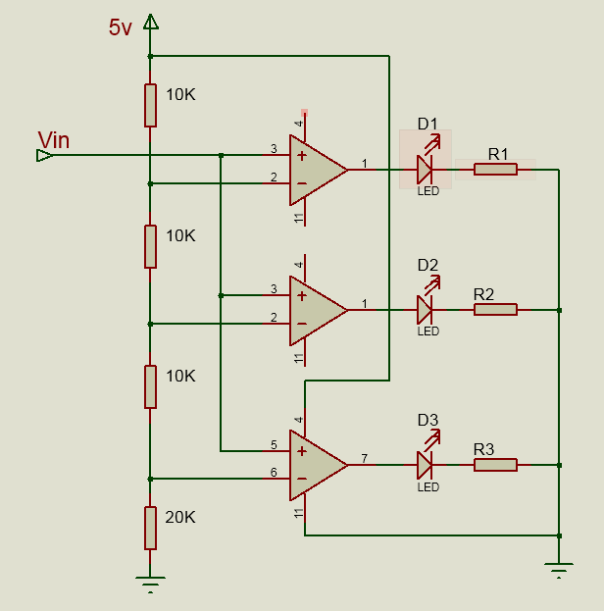
C
A
B
D1、D2、D3为发光二极管，满足什么条件能亮？

分析：1三个运算放大器都没有接负反馈，所以工作在饱和区，只满足虚断路（这部分概念复习书上109页相关内容）
2 由于虚断路，所以三个10k电阻以及20k电阻四个相串联，总电压为5v，故A、B、C三点的电位分别可计算出来为4v、3v、2v。
3 图中运算放大器同相输入端均为输入电压Vin，反向输入电压分别为A、B、C三点电位即4v、3v、2v，故
当Vin>4v时，三个运放都输出正5v，三个灯都亮；
当3<Vin≤4v，最上面运放输出负5v，下面两个运放输出正5v，故D1不亮，D2、D3亮； 同理，当2<Vin≤3v时，最下面运放输出正5v，上面两个运放输出负5v，只有D3亮；
Vin≤2v，三个运放都输出负5v，三个灯都不亮。

